# Week 4 Mobile App development

## Oefening 1

### Onderzoek 1

Bestudeer het AndroidManifest-file. Hoe herken je hierin welke Activity zal opgestart worden?

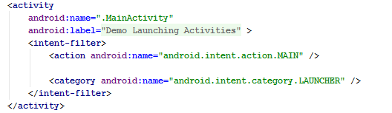

Zijn beide onderdelen binnen de intentfilter wél noodzakelijk? Verwijder één voor één en kijk wat het effect is.

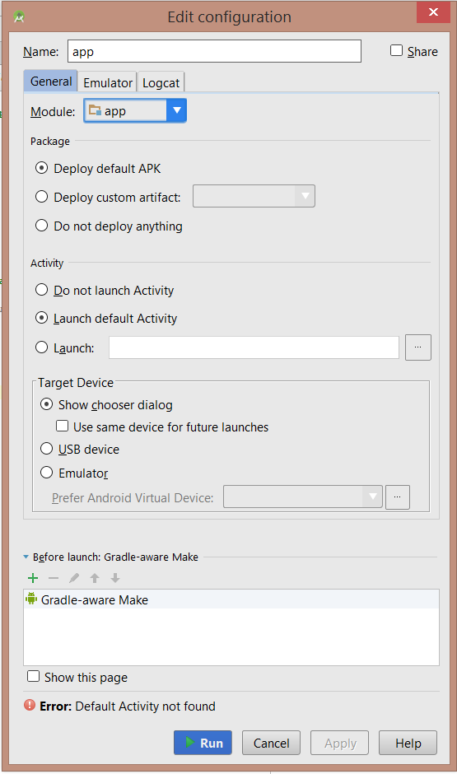

Als de categorie of de action niet is aangeduid krijg je volgend kader.

### Onderzoek 2

Voeg via Android Studio een tweede (blank) activity ‘ExplicitActivity’ toe. Je hoeft ook nu niet onmiddellijk een activity met fragment toe te voegen.

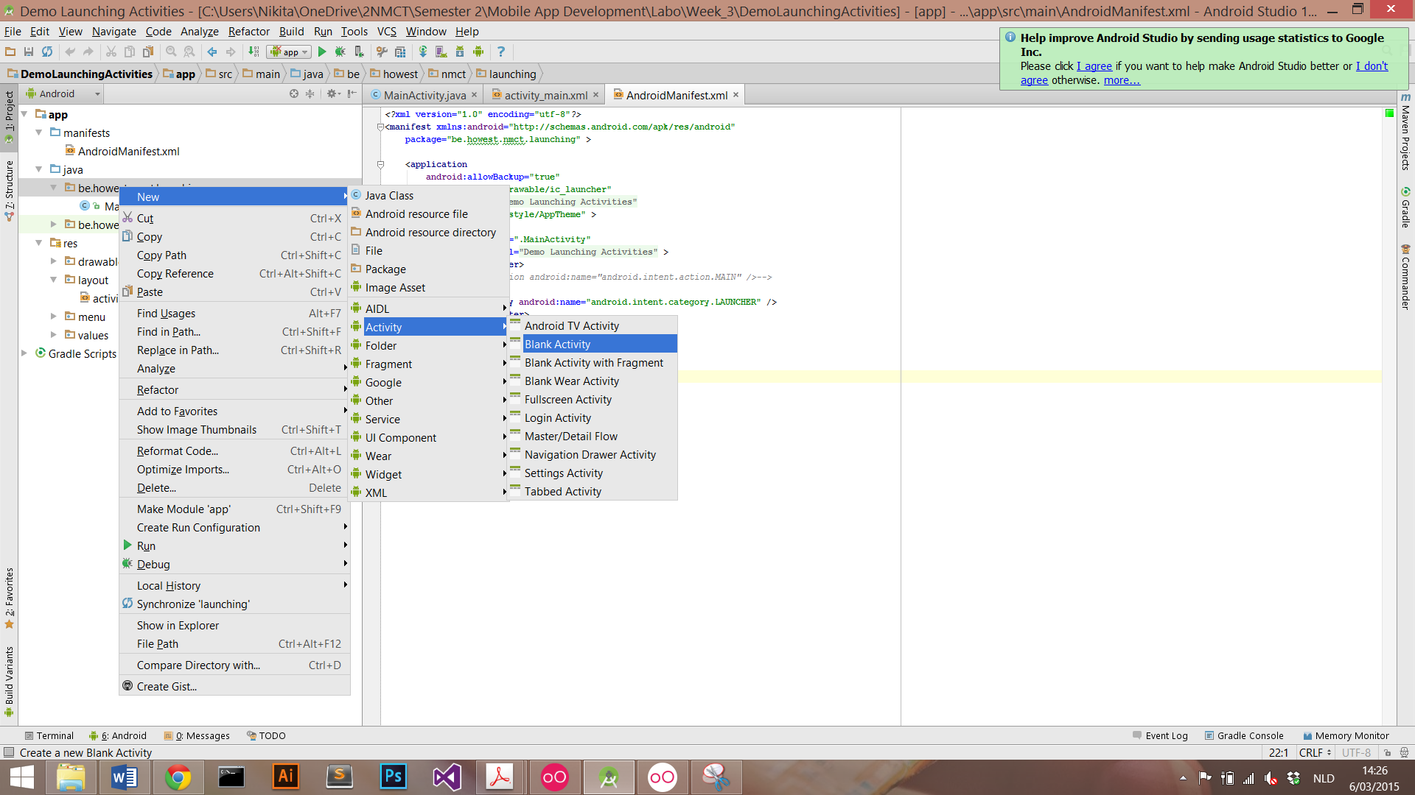

Pas het aanwezige textView in deze activity aan zodat je beide activities van elkaar kan onderscheiden.

Bekijk het android manifest file. Heeft deze activity een Intent filter?

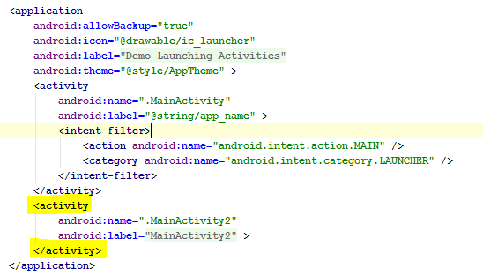

Deze heeft geen intent-filter.

Wat gebeurt er als beide activities dezelfde intent filter hebben?

Hij geeft geen error. De eerste activity wordt getoond.

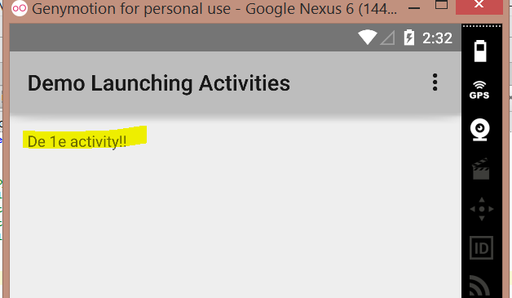

Pas de volgorde even aan… wat is het effect?

De 2e activity wordt getoond. (deze staat nu eerst in de code)

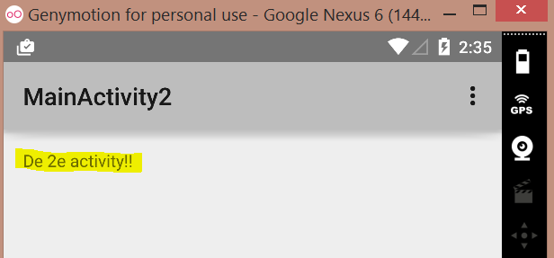

### Onderzoek 3

Verwijder de toegevoegde intent-filter van de tweede activity. Plaats op de **eerste** activity een button langswaar de tweede activty via een **explicit intent** opgestart wordt.

### Onderzoek 4

We wensen nu ook data van de ene activity naar de andere activity door te sturen (via explicit intent). Maak hiertoe in de tweede activity een string constante ‘EXTRA_INFO’ aan. Deze constante gebruiken we als key om een value door te geven. Hieronder vindt u een voorbeeld. Vraag nu zelf in de onCreate van de tweede activity deze waarde op via onderstaande code en zorg dat de waarde weergeven wordt in de TextView die reeds op je activity stond.

## Oefening 2

### Onderzoek 1

Wat merk je? Welke exception(s) krijg je te zien?

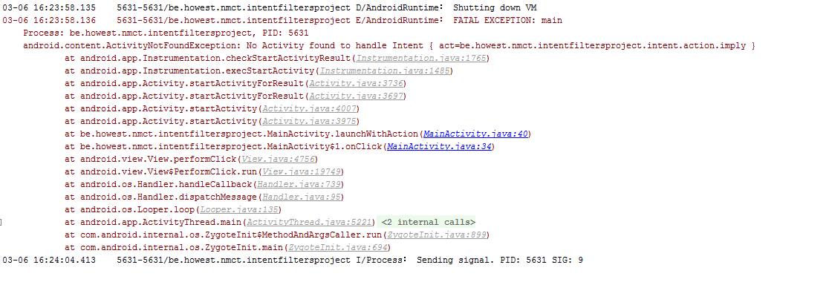

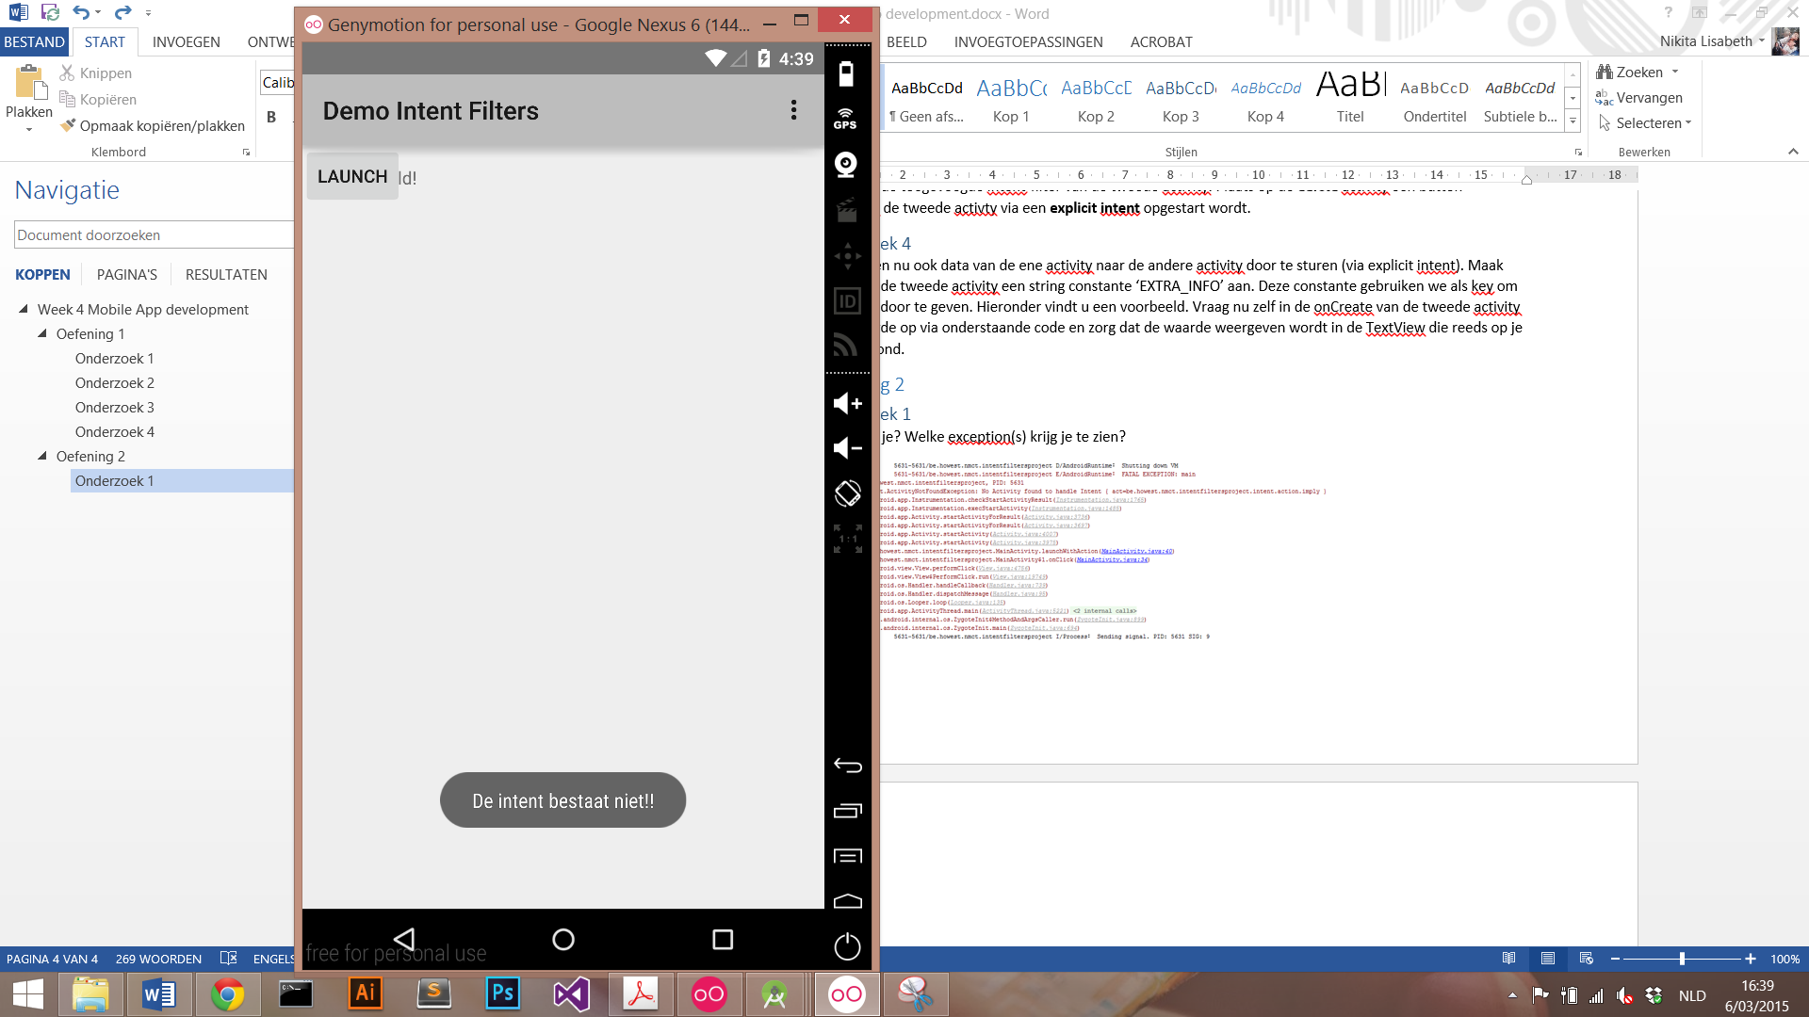

### Onderzoek 2

Deploy de activity opnieuw en druk op de knop. Wat gebeurt nu?

Je gaat naar de andere activity.

Wat gebeurt er als we de category tag in commentaar zetten?

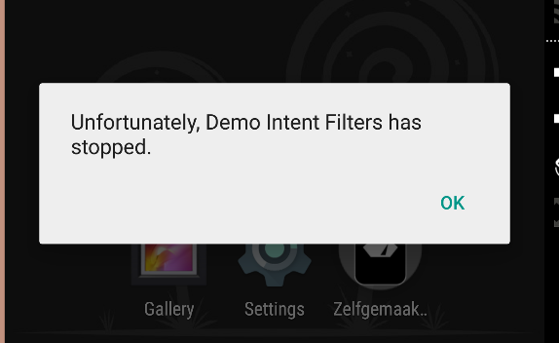

Ga in de documentatie na waarvoor de Default category dient? Is hij altijd nodig?

<http://stackoverflow.com/questions/5727828/what-is-the-purpose-of-android-intent-category-default>

Blijft de toepassing werken indien we een tweede category (in het AndroidManifest-file) toevoegen met de naam android.intent.category.LAUNCHER?

De app werkt zonder problemen.

Pas de code aan

werkt nu de methode nog? Waarom niet?

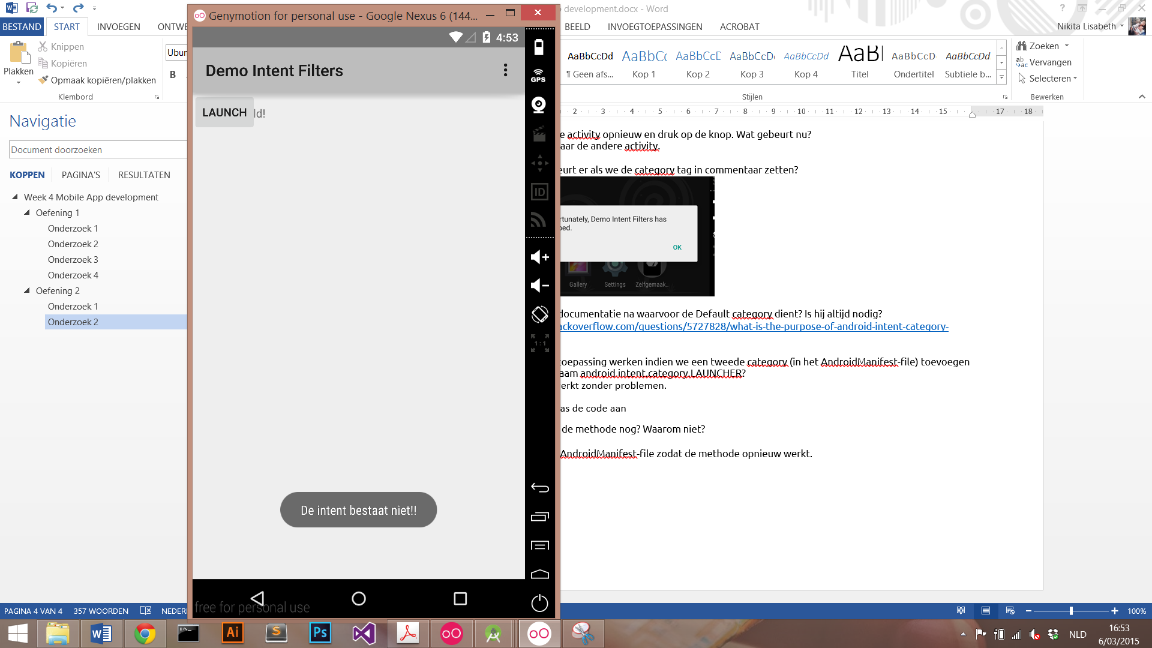

- Pas het AndroidManifest-file zodat de methode opnieuw werkt.

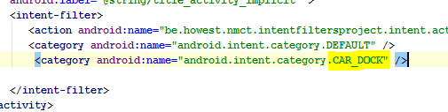

### Onderzoek 3

Van waar komt de waarde die in het android:name attributuut van de action staat?



Blijft de toepassing werken indien we in het AndroidManifest-file een tweede action met de name android.intent.action.VIEW toevoegen

Nee de app werkt niet meer.

Wat gebeurt er als we de code nu als volgt aanpassen? Hoe komt dit? Wat gebeurt er als we de code nu als volgt aanpassen? Hoe komt dit?

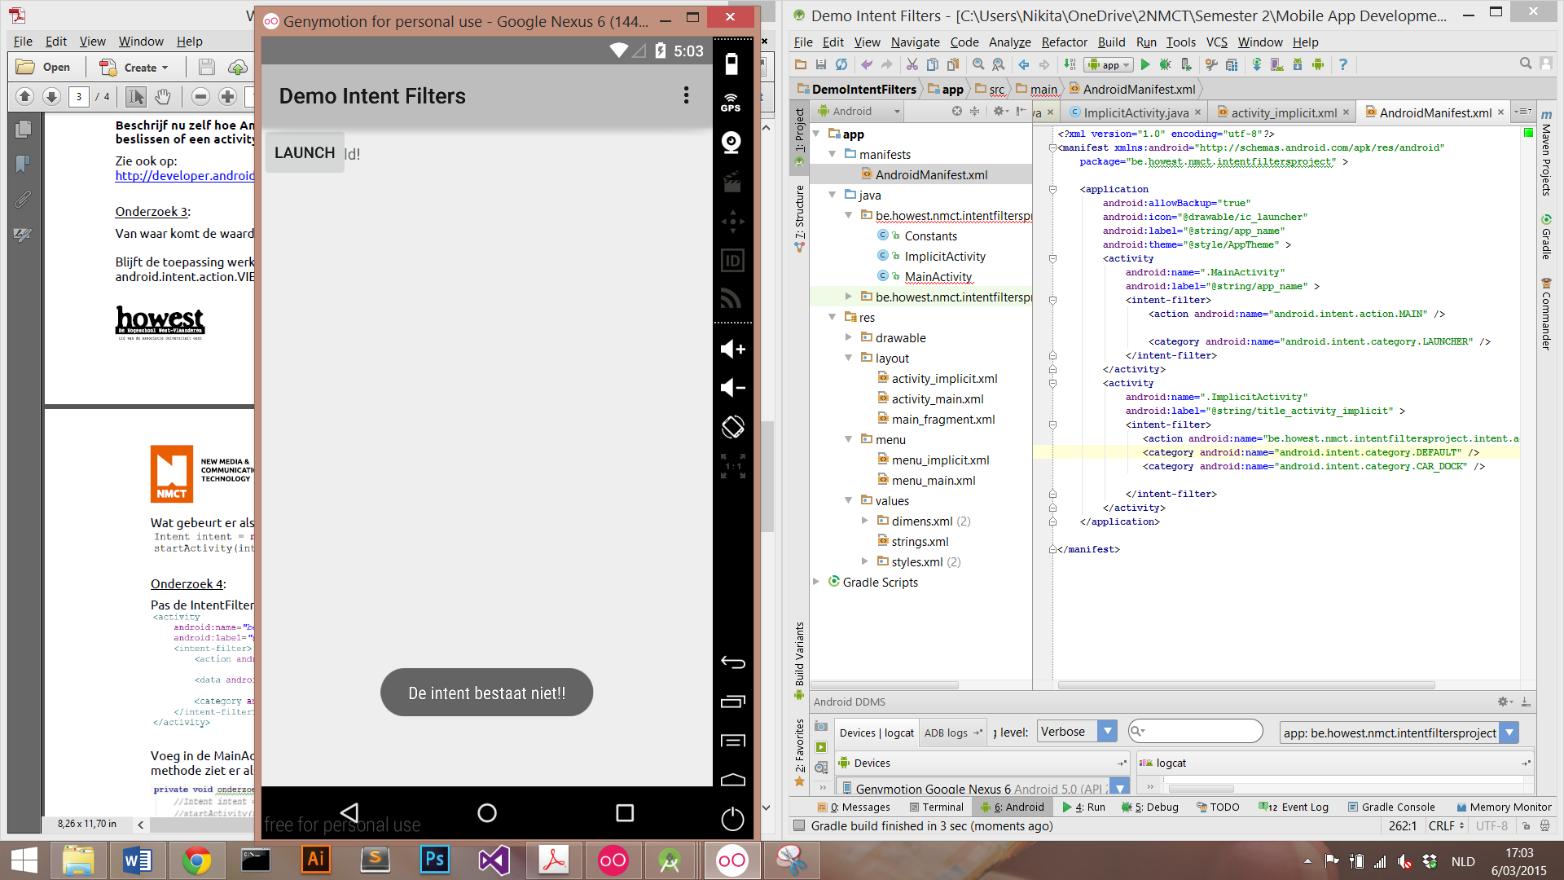

### Onderzoek4

Wat werkt? Verklaar nader. Welke attributen heeft de data-tag nog en waarvoor dienen ze? Merk op dat er met de data in de tweede activity nog niets gedaan wordt.

Zonder data werkt het niet. Met data werkt het wel!

### Onderzoek 5

Zorg dat deze (in het AndroidManifest.xml) dezelfde IntentFilter als ImplicitActivity heeft. Wat gebeurt er nu als je op de tweede button duwt? Hoe gaat android hiermee om?

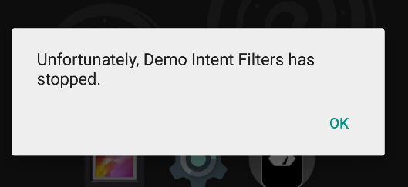

### Onderzoek 6

Pas de IntentFilter in het AndroidManifest.xml bestand als volgt aan. Surf nu met de browser op je toestel naar http://www.kortrijk.be en klik op nieuws. Wat gebeurt er? Blijft dit gebeuren als de BROWSABLE categorie er niet is? Wat zegt de documentatie over BROWSABLE? Zijn er nog zulke speciale categoriën?

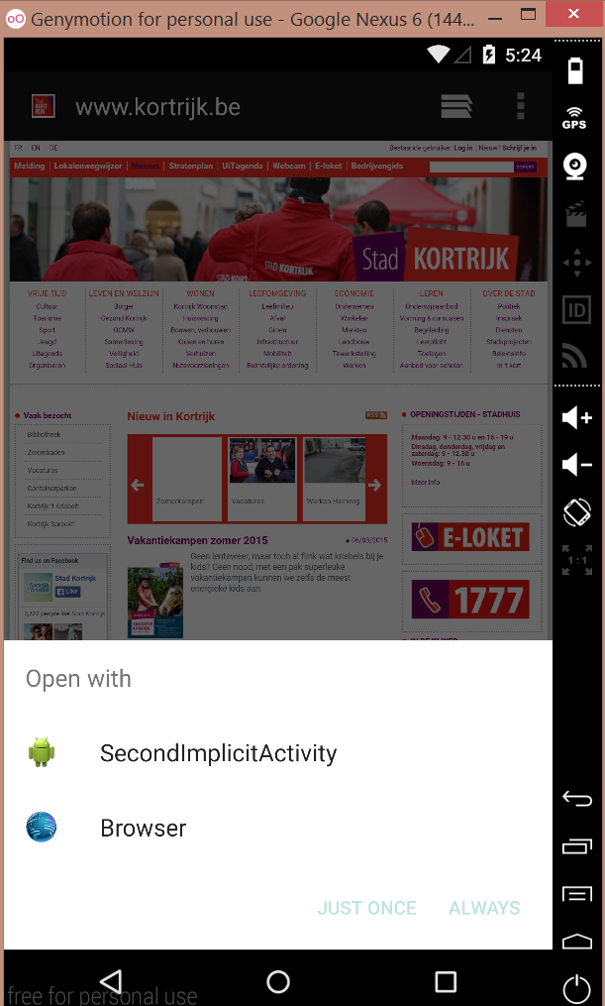

Als browsable er niet meer bij staat, gaat hij gewoon verder naar de nieuwspagina zonder je een keuze te geven.